МИНИСТЕРСТВО СЕЛЬСКОГО ХОЗЯЙСТВА
РОССИЙСКОЙ ФЕДЕРАЦИИ

Департамент технической политики

Федеральное государственное учреждение
Северо-Кавказская государственная зональная
машиноиспытательная станция

Протокол испытаний
№ 11-07-02 (1050012)

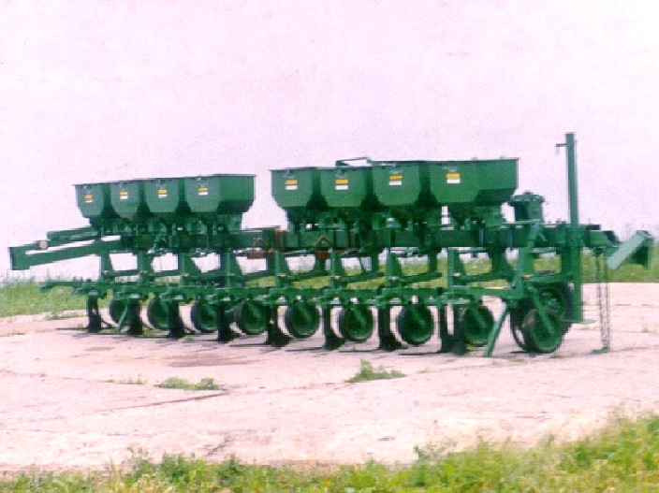

Культиватора навесного для высокостебельных культур КРН-5,6Б

Изготовитель (разработчик) | Адрес
Изготовитель-разработчик:  ЗАО "Красный Аксай | г. Ростов на Дону

Результаты испытаний (краткие)

Культиватор навесной для высокостебельных культур КРН-5,6Б
Назначение | Культиватор предназначен для междурядной обработки и подкормки восьмирядных посевов кукурузы, подсолнечника, клещевины и других пропашных культур, высеянных с междурядьями 70 см во всех зонах Российской Федерации, исключая Крайний Север, и для междурядной обработки 12-тирядных посевов сои с междурядьями 45 см
Качество работы:
Величина защитной зоны, см |  | 5,8…16,1
Повреждение культурных растений, % |  | 0…1,5
Уничтожение сорняков, %:  - при сплошной культивации  - в зоне обработки междурядья  - в защитной зоне |  | 100  83,3…97,4  39,7…68,5
Крошение почвы (содержание фракций до 25 мм), % |  | 95,4…96,4
Среднеквадратическое отклонение глубины обработки, см |  | 1,2…1,6
Доза внесения удобрений, кг/га |  | 62
Глубина внесения удобрений, см |  | 4,0
Производительность, га/ч |  | 3,20…5,51
Условия эксплуатации:
Навеска (присоединение) на трактор (способ агрегатирования) |  | полунавесной (при транспорте)  навесной (при работе)
Перевод в рабочее и транспортное положение |  | навесным устройством трактора
Настройка рабочих органов |  | бесступенчато опорными колесами
Трудоемкость переоборудования машины, чел.ч.:  - на другие операции  - на оборудование различными приспособлениями  - в транспортное положение |  | 2,3  3,8  0,25
Агрегатирование |  | МТЗ-80
Потребляемая мощность, кВт |  | 25,7…49,3
Трудоемкость ежесменного ТО, чел.ч. |  | 0,17
Эксплуатационная надежность |  | хорошая
Удобство управления |  | удобно
Безопасность выполнения работ |  | обеспечена

Описание конструкции машины
Культиватор КРН-5,6Б представляет собой навесную машину, состоящую из бруса с замком автосцепки, несущих колес на пневматических шинах, секций рабочих органов, транспортного приспособления (сница, опора, транспортное устройство) и подкормочного приспособления.
Транспортное устройство состоит из бруса и двух стоек, соединенных с брусом штырями. При транспортировании на стойке транспортного устройства устанавливаются несущие колеса. В рабочем положении культиватора стойки укладываются поверх бруса.
Приспособление подкормочное с туковысевающими аппаратами АТП-2 предназначено для внесения в почву гранулированных и порошкообразных минеральных удобрений с двухсторонней подкормкой растений. Приспособление подкормочное состоит из: туковысевающих аппаратов, кронштейнов, на которых устанавливаются аппараты, валиков соединительных, при помощи которых передается вращение от одного вала туковысевающего аппарата на другой, механизмов передач с натяжными роликами, при помощи которых передается вращение от опорного колеса на вал туковысевающего аппарата и площадки подножной. Туки из аппарата попадают в тукопроводы, по которым поступают в раструб подкормочного ножа и заделываются в почву.

Техническая характеристика
Показатели | Численные значения
Габаритные размеры машины, мм:  в рабочем положении:  - длина  - ширина  - высота  в транспортном положении:  - длина  - ширина  - высота | 1820  6500  1700  7470  2100  1930
Габаритные размеры машины с подкормочным приспособлением, мм:  - длина  - ширина  - высота | 2100  6500  1700
Масса машины, кг:  - с комплектом рабочих органов для культивации (лапами плоскорежущими односторонними и стрельчатыми)  - с полным комплектом рабочих органов (и приспособлений), ЗИП, инструментом в состоянии поставки | 877  1293

Рабочая ширина захвата, м |  | 3,86 / 5,6
Глубина обработки, см |  | 5,4…7,4
Рабочая скорость, км/ч |  | 8,2…10,0

Результаты испытаний
Качество работы | Из условия испытаний следует, что в 2001 году почва на глубине хода рабочих органов во всех вариантах была влажной, а по твердости соответствовала рыхлому сложению. Отсутствие осадков в весенне-летний период 2002 года привело к иссушению почвы, влажность которой на посевах подсолнечника не превышала 14%. Засоренность посевов кукурузы в варианте со стрельчатыми и плоскорежущими лапами была высокой (свыше 50 шт/м²), а на других фонах слабой. Ширина основных междурядий соответствовала ширине междурядий восьмирядной сеялки, однако отклонение растений от осевой линии рядка (2,8…3,9 см) превысило допустимые нормы  (2 см). Густота растений на обеих культурах соответствовала рекомендуемым для зоны нормам.  Показатели качества указывают на то, что величина защитной зоны соответствовала установочной на всех фонах. Варьирование глубины обработки (1,2…1,6 см) не превышает требования ТУ (1,5…2 см). По результатам испытаний 2002 года подрезание сорных растений в междурядиях составило 97,4% (комплектация: лапа стрельчатая 270 мм и 2 лапы плоскорежущие). Повреждение культурных растений во всех вариантах (0,35…1,5%) не превышает допустимых норм (0…1,5%). Основной характер повреждений составляют частично присыпаемые и подрезанные растения. Глубина заделки удобрений (4,0 см) укладывается в нормы ТУ (не более 16 см). На сплошной культивации получено полное (100%) подрезание сорных растений в комплектации со стрельчатыми и плоскорежущими односторонними лапами. Однако отсутствие в комплектации прополочных борон или других приспособлений для вычесывания подрезанных сорняков, выравнивания почвы снижает процент уничтожения сорняков в результате их приживаемости. Качество рыхления на этом фоне соответствует требованиям к культиваторам для сплошной обработки (не менее 80% фракции почвы размером до 25 мм). Прослеживается некоторое увеличение влажности почвы после прохода агрегата в слоях 0…3 и 3…6 см (на 2,1…2,8%).

Производительность |  | Рабочая ширина захвата составила 5,6 и 3,86 м (при сплошной культивации пара), рабочие скорости изменялись в пределах от 8,3 до 9,84 км/ч (в зависимости от комплекта рабочих органов и агротехнических требований), что соответствует требованиям ТУ (5…10 км/ч).  Производительность в час основного времени на культивации кукурузы и подсолнечника получена в пределах от 4,98 до 5,51 га/ч, что соответствует требованиям ТУ (3,4…5,6 га/ч), а на сплошной культивации пара – 3,2 га/ч, что несколько ниже требований ТУ за счет уменьшения рабочей ширины захвата до 3,86 м на данном виде работ.  Технологический процесс при использовании различных видов рабочих органов агрегатом выполнялся устойчиво, о чем свидетельствует коэффициент надежности технологического процесса, равный 1,0.  Удельный расход топлива изменялся в пределах от 2,09 до 3,56 кг/га.
Безопасность движения |  | Культиватор КРН-5,6Б приспособлен к транспортировке по дорогам с транспортной скоростью 15 км/ч.
Техническое обслуживание | Техническое обслуживание культиватора осуществляется одновременно с уходом за трактором, с которым он агрегатируется. Состоит из: ежесменного (трудоемкость 0,17 чел.ч.), периодического и послесезонного техническоих обслуживаний.

Заключение по результатам испытаний
Машина соответствует требованиям НД, рекомендуется к применению в сельскохозяйственном производстве.
Испытания проведены: |  |  | Северо-Кавказской государственной зональной машиноиспытательной станцией  347740, г. Зерноград Ростовской области, ул. Ленина, д. 32
Испытания провел: |  |  | Рыковский Д.В.
Источник информации: |  |  | Протокол испытаний № 11-17-02 (1050012) от 27 августа 2002 года

